Aufgaben:

Licht sorgt im Film für Stimmung. Die kann düster und unheimlich oder hell und freundlich sein. So hat das Licht auch eine wichtige Funktion für die Wirkung von Bildern. Das Licht kann den Blick und damit die Aufmerksamkeit des Zuschauers lenken. Das gilt besonders dann, wenn das Bild kontrastreich ist, also aus dunklen und hellen Teilen besteht.

a. Die nachfolgend abgebildeten Filmstills haben alle eine besondere Lichtwirkung.
Beschreibt zunächst nur, was ihr auf den einzelnen Fotos seht (Spalte2). Beachtet dabei insbesondere, welche Bereiche hell und welche dunkel sind. Vergleicht das Ergebnis mit dem eures Nachbarn und besprecht mögliche Unterschiede.

Filmstills | Beschreibung | Wirkung
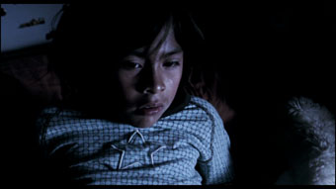

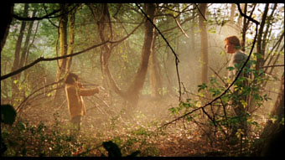

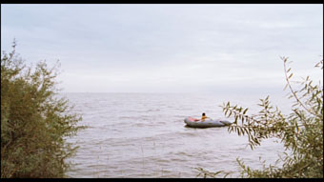

Filmstills | Beschreibung | Wirkung
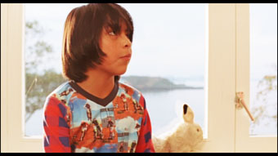

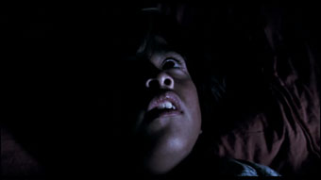

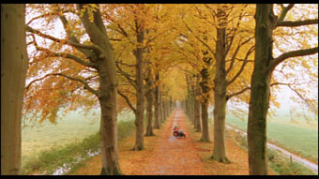

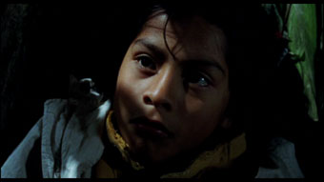

Filmstills | Beschreibung | Wirkung
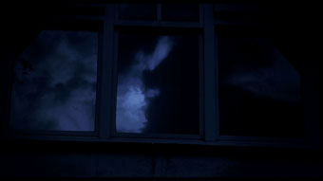

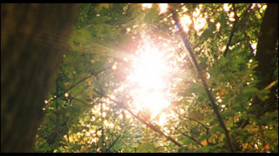

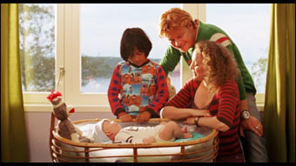

Überlegt nun gemeinsam, welche Wirkung die jeweiligen Fotos haben und aus welcher Richtung das Licht kommt. Tragt eure Überlegungen in die vorgesehene Tabellenspalte (Spalte 3) ein.

Besprecht anschließend die Ergebnisse mit einem anderen Paar. Stellt basierend auf euren Überlegungen zu den vorliegenden Filmstills gemeinsam eine Liste auf, welche Lichtrichtung im Allgemeinen welche Wirkung erzielen kann.

b. Nun sollt ihr selber mit Hilfe einer Taschenlampe die verschiedenen Lichtrichtungen fotografieren.
Wählt aus eurer Gruppe jemanden aus, der sich fotografieren lässt. Setzt ihn bzw. sie auf einen Stuhl. Die Person (das Model) soll mit dem Gesicht in die Kamera gucken. Die Kamera soll auf Augenhöhe des Models sein und sich nicht bewegen. Im Sucher bzw. Display der Kamera ist nur das Gesicht zu sehen.
Jetzt schießt 6 Fotos (immer im Querformat). Bei jedem Foto wird die Lichtrichtung geändert, indem jemand mit der Taschenlampe um das Model herumgeht.

- Die Taschenlampe strahlt von vorne
- Die Taschenlampe strahlt von der Seite (rechts)
- Die Taschenlampe strahlt von hinten
- Die Taschenlampe strahlt von der Seite (links)
- Die Taschenlampe strahlt von oben
- Die Taschenlampe strahlt von unten

Anschließend betrachtet ihr die Fotos und füllt die folgende Tabelle aus.
Foto Nr. | Lichtrichtung | Beschreibung | Wirkung
1 | von vorne
2 | von der Seite (rechts)
3 | von hinten (Gegenlicht)
4 | von der Seite (links)
5 | von oben (Oberlicht)
6 | von unten (Unterlicht)

